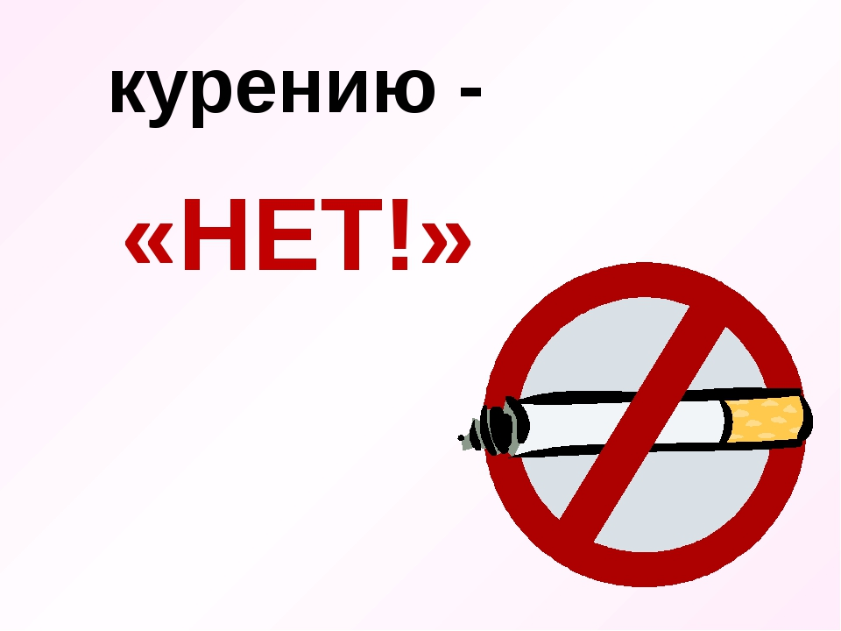
Памятка родителям.
«Почему подростки курят»

Будет ли профилактика табакокурения подростков и молодежи успешной или нет, во многом зависит от семьи. Что же надо знать, в чем следует разобраться, чтобы ребенок не курил?

Попробуем ответить вопрос: «Почему подростки курят?»:
- Влияние сверстников, давление с их стороны.
- Курящие друзья.
- Стремление выглядеть «круто».
- Удовольствие от того, что делаешь что-то запретное.
- Стремление подражать взрослым, авторитетным людям.
- Сигареты легко можно купить, несмотря на закон.
- Снятие стресса.
- Желание поступить наперекор.
- Курящие родители.
- Удовольствие от курения.
- Примеры, которые видят по телевидению или в кино.
- Потому что это опасно.
- Влияние рекламы табака.

ШПАРГАЛКА ДЛЯ РОДИТЕЛЕЙ.
Красочная реклама табачных изделий, большое число курящих, доступность табачной продукции – все эти и некоторые другие причины ставят проблему табакокурения достаточно остро. Будет ли профилактика табакокурения подростков и молодежи успешной или нет, во многом зависит от семьи.
Что же надо знать, в чем следует разобраться, чтобы ребенок не курил? Попробуем ответить на этот вопрос.
1. Табакокурение – это проблема. Конечно, проблема, никто не спорит! Но, как это ни странно звучит, не все родители считают, что курение – «страшная проблема». «Мой ребенок курит? Это ужасно!..Не смей курить!». Но это внешняя, так сказать, рефлекторная реакция. А на самом деле… «Покуривает – плохо, конечно, но, слава Богу, не пьет и не колется. Курить пробуют все, и мы пробовали, никто от этого не умер…Беседу, конечно, надо провести, поругать…» В действительности же от нашего отношения очень много зависит. Нам самим важно осознать, что табакокурение – серьезная проблема. Всем известно, что курить вредно, известно, почему вредно, но – посмотрите вокруг – число курящих людей огромно. У вашего ребенка есть все шансы попасть в зависимость от табака.
2. Мы не курим. Если мы хотим, чтобы ребенок не курил, тогда и сами не должны этого делать. Родители несут ответственность за детей, в частности, она предполагает осознанное отношение к своему поведению. Причем задумываться над тем, как мы себя ведем, следует еще до момента появления ребенка на свет. В идеале, ребенок, с самого раннего возраста должен видеть, что его близкие не курят, а точнее, не должен наблюдать курение близких ни в каких ситуациях. Известно, что многие люди курят изредка, в некоторых случаях, например, когда сильно нервничают, очень расстроены, во время вечеринок. С детства ребенок берет за образец поведение значимых взрослых и с возрастом начинает вести себя по усвоенной модели. Если ребенок видит вас курящим и слышит, что курить нельзя, он скорее последует вашему примеру, чем прислушается к словам.
3. Уважение к некурящим. В жизни часто бывает не так, как хотелось бы, и в число значимых взрослых подростка входят курильщики. Как следует поступать в этом случае? Во-первых, не надо прятаться и пытаться скрыть дурную привычку, все равно не получится – обоняние у подростков острее, чем у взрослых. Это не даст желаемого эффекта, но вполне может подорвать доверие подростка к вам, а также даст плохой пример: если куришь, то надо просто скрывать это от взрослых – и никаких проблем. В такой ситуации следует честно поговорить с подростком, признать наличие у себя пагубного пристрастия, а старшему подростку рассказать, как вы начали курить, объяснить, что хотели бы бросить и даже попробовали, но это оказалось очень сложной задачей. Таким откровенным признанием вы не подорвете свой авторитет, и ваши отношения станут более доверительными.
Во-вторых, курящий член семьи должен уважительно относиться к остальным, ни при каких обстоятельствах не позволять себе курить дома, в обществе некурящих, заставляя их дышать дымом. Не следует также разбрасывать по комнатам пачки сигарет, держать несколько пепельниц, тем более, заполненных окурками. Кроме того, курящий человек должен демонстрировать уважение к людям в обществе: не закуривать на улице при большом скоплении народа, курить только в отведенных для этого местах, не бросать окурки, пустые пачки и т.д. Такое поведение показывает подростку, что некурение – нормальное поведение человека, а курение накладывает определенные ограничения и курильщики не хозяева положения. Если вы решили бросить курить, это заслуживает всяческого уважения. Вы можете рассчитывать на поддержку близких, в том числе подростка. Конечно, нужно поделиться с ним своим решением, но не следует активно вовлекать его в этот процесс (особенно это касается младших подростков), т.к. такая ситуация может привлечь излишнее внимание к проблеме и спровоцировать интерес. Если же вы курите и не считаете эту привычку такой уж дурной, вам правится процесс курения, вы считаете, что это красиво и стильно, тогда вы не можете требовать от подростка соблюдать запрет на курение. Будьте последовательны в своих действиях и словах!
4. Правила для курильщиков. В том случае, когда никто из домашних не курит, но у вас есть курящие друзья, в семье должны быть установлены правила, относящиеся к курению. Например, даже самым лучшим друзьям нельзя курить у вас дома, в присутствии детей.
5. Единая позиция семьи и школы. Вас волнует проблема подросткового курения? Поинтересуйтесь, что делает школа для профилактики табакокурения. Узнайте, что именно делается там, какова концепция и программа этой работы, какие цели ставит перед собой педагогический коллектив, проводя ее, и, самое главное, какое содействие вы можете оказать школе. Необходимое условие для успешного проведения работы по профилактике курения подростков – общность позиций семьи и школы. Если вы равнодушно относитесь к деятельности школы, направленной на профилактику курения, вы можете спровоцировать аналогичную реакцию подростка. Поэтому ваша заинтересованность и поддержка повысят эффективность профилактической работы. Большую пользу приносит непосредственное включение родителей в организацию и проведение профилактических мероприятий.
6. Поговорите со своим ребенком. Надо ли с ребенком говорить о курении? Когда начинать проводить беседы? О чем говорить? А может, лучше не говорить вообще? Конечно же, беседовать с ребенком, подростком о курении нужно, но при этом соблюдать некоторые условия:
- разговор должен проходить в доверительной обстановке, обязательно на равных;
- нельзя доминировать в разговоре, навязывая свою точку зрения;
- нужно выяснить знания ребенка по проблеме и его отношение к ней и на этой основе строить дальнейший разговор;
- таких бесед не должно быть слишком много, нельзя постоянно и по любому случаю говорить о вреде курения.
7. Установление причин курения. Для успешной профилактики курения необходимо знать, почему подростки начинают курить, и постараться нейтрализовать причины.
Некоторые причины начала курения
Причина 1 - Из любопытства
Действия взрослого: Постараться расширить круг интересов подростка, демонстрируя новые возможности, привлекательные для него и доступные ему.
Причина 2 - Чтобы казаться взрослее
Действия взрослого: Подростка может не удовлетворять статус в семье – он уже вырос, а к нему относятся, как к ребенку. Скорректируйте свое отношение – подросток должен иметь обязанности в семье, нести ответственность за их выполнение. Кроме того, он должен получить больше свобод, чем раньше. Все то, что поможет подростку в этом возрасте избежать вовлечения в табакокурение, еще не раз пригодится ему в дальнейшем.
Причина 3 - Подражая моде
Действия взрослого: Моду на курение во многом формирует реклама. В ней образ курящего человека весьма привлекателен. Обсудите с подростком рекламу, научите его критически относиться к получаемой извне информации. Расскажите, что во многих развитых странах курение не модно, а курящие имеют ограничение в правах.
Причина 4 - За компанию
Действия взрослого: Оградить ребенка от компаний, подающих нежелательный пример, нереально, зато вы можете научить его самостоятельному мышлению, приучить нести ответственность за свое поведение и не следовать за толпой.

8. Если ваш ребенок курит. Вы узнали, что ваш ребенок курит. Прежде всего, следует успокоиться, так как волнение или гнев никогда не помогают решать проблемы. В такой ситуации неэффективно прибегать к скандалу и наказанию: это может озлобить подростка и подорвать доверительность в отношениях. Лучше спокойно обсудите с ним возникшую проблему, скажите, что это вас беспокоит, вы огорчены создавшейся ситуацией. Вам следует подобрать литературу по проблеме курения, ознакомиться с ней самому (самой) и познакомить подростка. Нельзя запугивать ребенка или предоставлять ему недостоверную информацию. Четко заявите свою позицию относительно курения, не отвергая при этом самого ребенка и не отказывая ему в понимании и поддержке. Расскажите о возможностях преодоления вредной привычки. Вам надо набраться терпения, потому что избавление от курения требует времени.

